INVENTARISATIE ZORGVRAAG

Observation | Inventarisatie Zorgvraag
File | 0000.doc
Versie documentatie | 1.1
Status | Draft/ Recquest for Comments / Final
Standaard | HL 7 Versie 3 (juni 2005)
Auteur | Nelleke Plaisier
Brondocument

- Versiebeheer

Versie | Datum | Wijzigingen | Auteurs
1.1 | 06-04-2006 | SNOMED CT codes toegevoegd. | Drs. Judith van der Kooij
1.0 | 30-08-2005 | Document naar ‘final’status. | Drs. Judith van der Kooij

- Model en beschrijving

De verpleegkundige anamnese vormt een verzameling van gegevens van verschillende soort en oorsprong. Hoewel in de praktijk vaak een hiërarchische indeling wordt gekozen, bijvoorbeeld op basis van de 11 gezondheidspatronen van Gordon, is dit niet handig voor de berichten. Om die reden worden in de zorginformatiemodellen bepaalde subrubrieken als afzonderlijke set observaties verder uitgewerkt. Deze kunnen via de Organizer aan bepaalde rubrieken van Gordon worden gekoppeld. Voor de verschillende soorten gegevens zoals ja/nee en vrije tekst of gecodeerde elementen, zijn verschillende basismodellen te gebruiken.

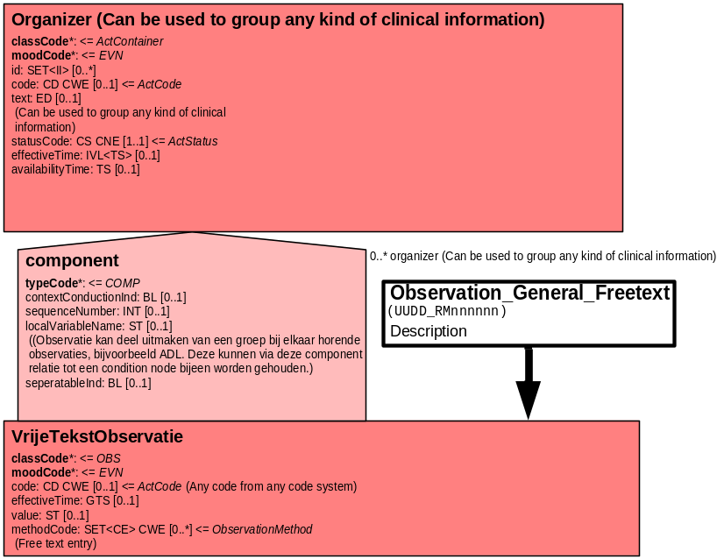

- Mapping tabel uittreksel en OID voor vocabulaire

Voor het opnemen van de inventarisatie zorgvraag in een HL7 v3 bericht is een correcte weergave van de details en de mapping naar HL7 v3 noodzakelijk. Die is in onderstaande tabel opgenomen. De hier in opgenomen codes zijn verplicht.

Een tweede belangrijk onderdeel hier is de HL7 OID (unique Object Identifiers). De vraag is uitgezet bij het secretariaat van HL7 Nederland. De OID voor is: ********

Mapping Domeingegevens, systemen, Vocabulaire en R-MIM CVA
Sub-onderdeel |  | Variabele uit instrument | verplicht/ optioneel / reden verplicht | DMIM | Plaats in HL7 Model | Datatype HL7 | Cardinaliteit | Vocabulaire | Code | Vb | SNOMED
Detail van de Inventarisatie Zorgvraag |  |  | Condition Node element
 |  | Inventarisatie zorgvraag | 0 | OBS | value | ST | 0..1 | CVA-KIS | Invent-Zorgvr |  | 2474679013 assessment of needs - review

De Engelse versie van de mapping tabel is hieronder weergegeven.

Mapping Domain data, systems, Vocabulary and R-MIM CVA
Subpart |  | Variable from instrument | mandatory/ optional / reason mandatory | DMIM | Place in HL7 Model | Datatype HL7 | Cardinality | Vocabulairy | Code | Vb | SNOMED
Detail of Inventory need for care |  |  | Condition Node element
 |  | Assessment of need for care | 0 | OBS | value | ST | 0..1 | CVA-KIS | Invent-Zorgvr |  | 2474679013 assessment of needs - review

4. Nadere toelichting

Dit document is volgens afspraak pragmatisch uitgewerkt en bevat dus niet alle paragrafen die in de standaard uitwerking voorkomen.

